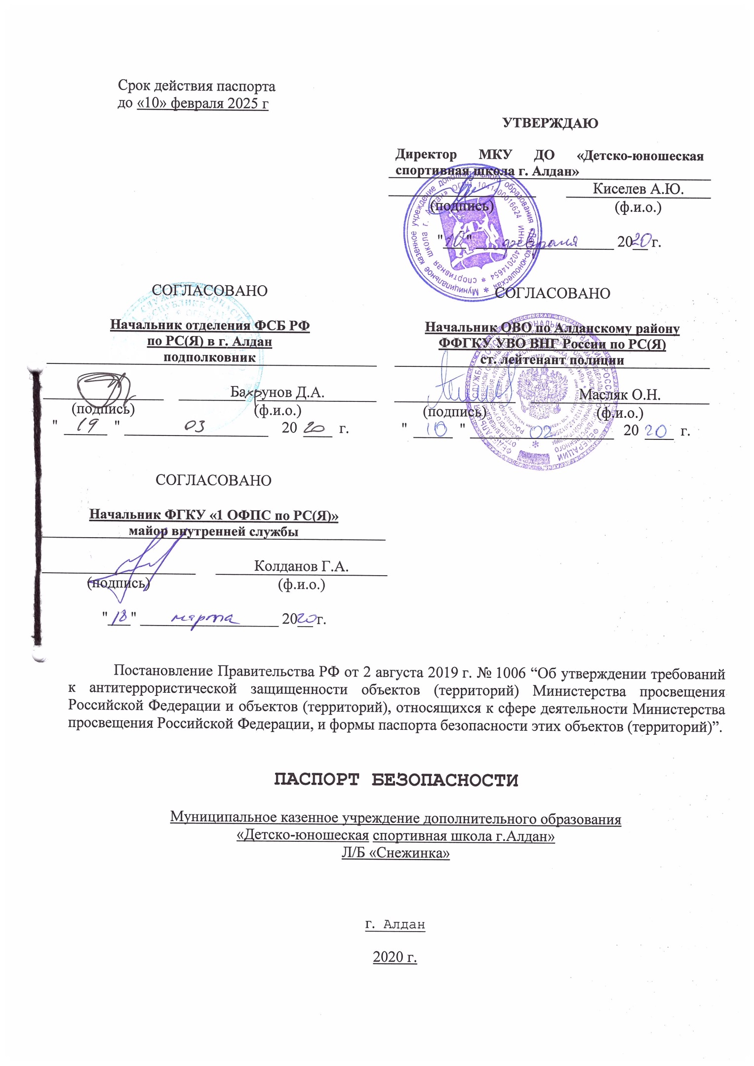
I. Общие сведения об объекте (территории)

МО «Алданский район», Администрация МО «Алданский район», РС(Я), г. Алдан, ул. Ленина 19, тел. 8(41145)35184,факс: 36329, e-mail:alday@aldan/sakha.ru
(наименование вышестоящей организации по принадлежности, наименование,
адрес, телефон, факс, адрес электронной почты органа (организации),
являющегося правообладателем объекта (территории)
г. Алдан, пер. Дорожный, 18А тел./факс:_8(41145)37667, e-mail: sportschoolaldan@yandex.ru
(адрес объекта (территории), телефон, факс, электронная почта)
Дополнительное образование детей и взрослых
(основной вид деятельности органа (организации), являющегося
правообладателем объекта (территории)
IV категория опасности
(категория опасности объекта (территории)
666 кв.м.
(общая площадь объекта (территории), кв. метров, протяженность
периметра, метров)
свидетельство о государственной регистрации права 14 – АА 990980 от 31.01.2013 г., свидетельство о государственной регистрации права 14 – АА 591728 от 21.12.2009 г.
(свидетельство о государственной регистрации права на пользование
земельным участком и свидетельство о праве пользования объектом
недвижимости, номер и дата их выдачи)
Пономаренко Ирина Вячеславовна, тел./факс. 8(41145)35181;89142824900, e-mail: _ sportschoolaldan@yandex.ru
(ф.и.о. должностного лица, осуществляющего непосредственное руководство
деятельностью работников на объекте (территории), служебный (мобильный)
телефон, факс, электронная почта)
Глава МО «Алданский район» Поздняков Северин Николаевич, тел.: 35184.
(ф.и.о. руководителя органа (организации), являющегося правообладателем
объекта (территории), служебный (мобильный) телефон, электронная почта)

Номера телефонов дежурных служб УВД-ОВД, УФСБ, ГО и ЧС, пожарной службы, службы водо-, газо-, энергообеспечения.

II. Сведения о работниках объекта (территории), обучающихся и иных
лицах, находящихся на объекте (территории)

1. Режим работы объекта (территории) 9 часов, с 09.00-18.00ч..
(продолжительность, начало (окончание) рабочего дня)

2. Общее количество работников объекта (территории) ____14____
(человек)
3. Среднее количество находящихся на объекте (территории) в течение
дня работников, обучающихся и иных лиц, в том числе арендаторов, лиц,
осуществляющих безвозмездное пользование имуществом, находящимся на
объекте (территории), сотрудников охранных организаций
____ 60________
(человек)
4. Среднее количество находящихся на объекте (территории) в
нерабочее время, ночью, в выходные и праздничные дни работников,
обучающихся и иных лиц, в том числе арендаторов, лиц, осуществляющих
безвозмездное пользование имуществом, находящимся на объекте
(территории), сотрудников охранных организаций _______1_________.
(человек)
5. Сведения об арендаторах, иных лицах (организациях),
осуществляющих безвозмездное пользование имуществом, находящимся на
объекте (территории)
помещения МКУ ДО «Детско-юношеская Спортивная школа г. Алдан»» (Л/Б «Снежинка») в аренду не сдаются.
(полное и сокращенное наименование организации, основной вид
деятельности, общее количество работников, расположение рабочих мест на
объекте (территории), занимаемая площадь (кв. метров), режим работы,
ф.и.о., номера телефонов (служебного, мобильного) руководителя
организации, срок действия аренды и (или) иные условия нахождения
(размещения) на объекте (территории)

III. Сведения о потенциально опасных участках и (или) критических элементах объекта (территории)

1. Потенциально опасные участки объекта (территории) (при наличии)

N п/п | Наименование | Количество работников, обучающихся и иных лиц, находящихся на участке, человек | Общая площадь, кв. метров | Характер террористической угрозы | Характер возможных последствий
1. | спортзал | 25 | 127,3 кв.м | Взрыв, захват заложников | Большое количество пострадавших, значительные людские потери

2. Критические элементы объекта (территории) (при наличии)

N п/п | Наименование | Количество работников, обучающихся и иных лиц, находящихся на элементе,  человек | Общая площадь, кв. метров | Характер террористической угрозы | Характер возможных последствий
1 | Теплопункт |  |  | Вывод из строя коммуникаций | Авария на объекте

3. Возможные места и способы проникновения террористов на объект
(территорию)
- Разбитие окна, остекленной двери или других остекленных проемов в здании учреждения;
- Проникновение на территорию учреждения через ограждение, используя подкоп, перелаз;
- Взрыв здания;
- Пожар (поджог) имущества объекта;
- Предварительный сговор нарушителя с персоналом объекта.

4. Наиболее вероятные средства поражения, которые могут применить
террористы при совершении террористического акта
- Разрушение здания при подрыве заложенного заряда снаружи или внутри, или применения дистанционных средств поражения;
- Поджог здания с применением легковоспламеняющихся жидкостей;
- Распыление газообразных, разлив жидких и рассыпание порошкообразных отравляющих веществ внутри здания;
- Захват здания с удерживанием находящихся в здании воспитанников и сотрудников учреждения ________________________________________________________.

IV. Прогноз последствий совершения террористического акта на объекте
(территории)

1. Предполагаемые модели действий нарушителей проникновение на объект- размещение взрывного устройства-подрыв. Проникновение на объект-блокировка объекта- захват максимального числа заложников из числа воспитанников, работников и персонала- предъявление требований.____________________________.
(краткое описание основных угроз совершения террористического акта на
объекте (территории), возможность размещения на объекте (территории)
взрывных устройств, захват заложников из числа работников, обучающихся и
иных лиц, находящихся на объекте (территории), наличие рисков химического,
биологического и радиационного заражения (загрязнения)
2. Вероятные последствия совершения террористического акта на объекте
(территории) Обрушение стен и потолочных перекрытий, возгорание, замыкание электропроводки, , возможны травмы и ожоги различной степени тяжести, отравление угарным газом, шоковое состояние людей ___________________________.
(площадь возможной зоны разрушения (заражения) в случае совершения
террористического акта, кв. метров, иные ситуации в результате совершения
террористического акта)

V. Оценка социально-экономических последствий совершения террористического акта на объекте (территории)

N п/п | Возможные людские потери, человек | Возможные нарушения инфраструктуры | Возможный экономический ущерб, рублей
1. | 25 человек |  | 14 млн.руб.

VI. Силы и средства, привлекаемые для обеспечения антитеррористической защищенности объекта (территории)

1. Силы, привлекаемые для обеспечения антитеррористической защищенности
объекта (территории) _
- Вызов экстренных служб по единому номеру «112»;
- Пожарно-спасательная служба – 01, с мобильного 101;
- Полиция – 02, с мобильного 102;
- Скорая помощь – 03, с мобильного 103;
- Дежурный ОВО при Алданском РОВД – 3-62-39
- Дежурный отделения УФСБ в г. Алдане – 3-57-17
- Дежурный пожарной службы – 01
-Теплоэнергосервис
(диспетчер-аварийная) для Л/Б «Снежинка» 3 61 28
-Диспетчер службы водоснабжения 8(41145)36382
-Диспетчер службы энергообеспечения 8(41145)37044
-Диспетчер городского комитета обустройства (ГКО)8(41145)37100
- Диспетчер службы водоснабжения 4-11-76
- Диспетчер службы энергообеспечения 4-14-17
- Диспетчер службы теплосетей 4-20-39
- Диспетчер городского комитета обустройства (ГКО) 3-71-00
2. Средства, привлекаемые для обеспечения антитеррористической
защищенности объекта (территории) Учреждение охраняется сторожем по утвержденному графику. На вахте находится кнопка пожарной сигнализации, вахта оборудована средствами телефонной связи, «тревожной» кнопкой

VII. Меры по инженерно-технической, физической защите и пожарной
безопасности объекта (территории)

1. Меры по инженерно-технической защите объекта (территории):
а) объектовые и локальные системы оповещения имеется система управления звуковым оповещением Рокот, Прибор обеспечивает речевое оповещение, воспроизводя записанное при его изготовлении тревожное сообщение: «Внимание! Пожарная тревога! Всем сотрудникам и посетителям необходимо срочно покинуть здание», ОКО, RS-2000TP, с выходом в «1 ОФПС по РС(Я)» в г. Алдан, Блок радиоканальный объектовый БРО-4 GSM с выходом на ПЦО ОВО по Алданскому району ФГКУ «УВО ВНГ России по РС(Я)»
(наличие, марка, характеристика)
б) резервные источники электроснабжения, теплоснабжения,
газоснабжения, водоснабжения, системы связи резервная система связи - сотовая;
(наличие, количество, характеристика)
в) технические системы обнаружения несанкционированного
проникновения на объект (территорию), оповещения о несанкционированном
проникновении на объект (территорию) или системы физической защиты
технические системы обнаружения несанкционированного проникновения отсутствует; физическая защита отсутствует;
(наличие, марка, количество)
г) стационарные и ручные металлоискатели отсутствует;
(наличие, марка, количество)
д) телевизионные системы охраны имеется система видеонаблюдения с регистрацией на жесткий диск и хранением информации в течение 30 дней в количестве 4 штук;
(наличие, марка, количество)
е) системы охранного освещения имеется в полном объеме освещение периметра.
(наличие, марка, количество)
2. Меры по физической защите объекта (территории):
а) количество контрольно-пропускных пунктов (для прохода людей и
проезда транспортных средств) имеется 1 пункт охраны сторожами;
б) количество эвакуационных выходов (для выхода людей и выезда
транспортных средств) 3 для выхода людей;
в) наличие на объекте (территории) электронной системы пропуска
отсутствует;
(тип установленного оборудования)
г) укомплектованность личным составом нештатных
аварийно-спасательных формирований (по видам подразделений) ДПД-3 человека.
(человек, процентов)
3. Меры по пожарной безопасности объекта (территории):
а) наличие документа, подтверждающего соответствие объекта
(территории) установленным требованиям пожарной безопасности имеется акт огнезащитной обработки от 8 июля 2015 года и проверки состояния огнезащитной обработки деревянных конструкций чердачных помещений от 25 июля 2019 года ООО «Огнезащита»;
(реквизиты, дата выдачи)
б) наличие системы внутреннего противопожарного водопровода
не имеются;
(характеристика)
в) наличие противопожарного оборудования, в том числе
автоматической системы пожаротушения имеются 5 огнетушителей ОП-5 и 2 ОУ-2, автоматическая система пожаротушения отсутствует
(тип, марка)
_______________________________________________________________________;
г) наличие оборудования для эвакуации из зданий людей отсутствует.
(тип, марка)
4. План взаимодействия с территориальными органами безопасности,
территориальными органами МВД России и территориальными органами
Росгвардии по защите объекта (территории) от террористических угроз
договор № 125-20 «КТС» от 01.01.2020 г. .
(наличие и реквизиты документа)

VIII. Выводы и рекомендации

а) выводы о надежности охраны объекта (территории) и способности противостоять попыткам несанкционированного проникновения на объект (территорию) для совершения террористических актов и иных противоправных действий: надежность охраны объекта позволяет не в полном объеме противостоять попыткам несанкционированного проникновения на объект для совершения террористических актов и иных противоправных действий.

Основание: Постановление Правительства РФ от 2 августа 2019 г. № 1006 “Об утверждении требований к антитеррористической защищенности объектов (территорий) Министерства просвещения Российской Федерации и объектов (территорий), относящихся к сфере деятельности Министерства просвещения Российской Федерации, и формы паспорта безопасности этих объектов (территорий)”.

IX. Дополнительная информация с учетом особенностей
объекта (территории)
____________________________________нет____________________________________
(наличие на объекте (территории) режимно-секретного органа, его
численность (штатная и фактическая), количество сотрудников объекта
(территории), допущенных к работе со сведениями, составляющими
государственную тайну, меры по обеспечению режима секретности и
сохранности секретных сведений)
____________________________________нет____________________________________
(наличие локальных зон безопасности)
_______________________________________________________________________.
(другие сведения)

Приложения: 1. План (схема) объекта (территории) с обозначением потенциально опасных участков и критических элементов объекта (территории).
2. План (схема) охраны объекта (территории) с указанием контрольно-пропускных пунктов, постов охраны, инженерно-технических средств охраны.
3. Акт обследования и категорирования объекта (территории).
4. Перечень мероприятий по обеспечению антитеррористической защищенности объекта (территории).

Составлен | "_10_" _февраля_ 2020 г.

Директор Спортивной школы г. Алдан
(должностное лицо, осуществляющее непосредственное руководство деятельностью работников на объекте (территории)

 |  |  |  |  |  | Киселев А.Ю.
(подпись) |  |  |  |  |  | (ф.и.о.)
Актуализирован | " | 10 | " | февраля |  |  | 20 | 20 | г.

Причина актуализации __________________________________________________.

